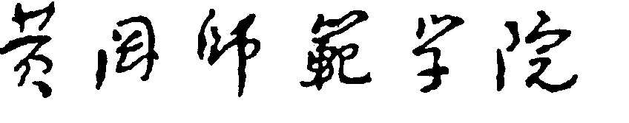


学生学籍证明

学生 ，性别 ，系我校 旅游文化与地理科学 学院 专业 级 班普通全日制学生， 学制 年, 层次 科。
学号为：
身份证号为：
特此证明。

旅游文化与地理科学学院
年 月 日

